

Festival nauke Fizi Bizi Fest 15
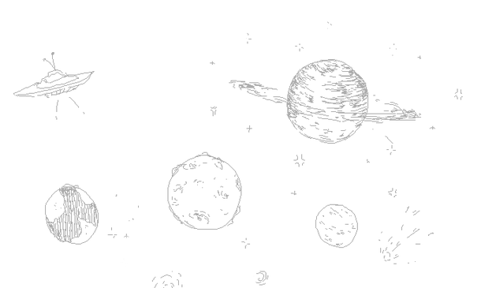
29. novembar 2025.
Sombor

Drage i poštovane kolege i prijatelji,

Hvala Vam na volji da doprinesete petnaestom festivalu nauke u Somboru Fizi Bizi Fest 15!

Pre nego što krenete da popunjavate delove prijavnog formulara, prvo proverite da li se uklapate u uslove (sva polja moraju biti štiklirana):

Predavanje se uklapa u trajanje od oko 20 minuta;
Slažem se da snimak predavanja (napravljen na dan održavanja Festivala) bude postavljeno na YouTube kanal, web portal i druge kanale/stranice organizatora Festivala;
Ukoliko do susreta uživo ne bude došlo, predavanje ću snimiti i poslati organizatoru da ga slobodno distribuira publici;
Izdvojiću vreme da odgovorim na pitanja posetilaca predavanja
Koristiću svoje kanale komunikacije (profil na društvenoj mreži, mejl i dr.) da podelim predavanje i tako pomognem organizatoru u promociji predavanja;
Sadržaj predavanja, izražena mišljenja i stavovi su isključivo moji lični, a ne nužno i stavovi organizatora.

1. LIČNI PODACI
Ime:
Prezime:
Titula (ukoliko ju imate):
Godina rođenja:
Pol:
Telefon:
E-mail:
Ime škole/fakulteta/instituta ili druge institucije/organizacije iz koje dolazite:
Mesto iz kog dolazite:

2. KRATKA BIOGRAFIJA PREDAVAČA
Opišite nam čime se bavite, vaše iskustvo u naučnom radu, popularizaciji nauke i dr. )do 500 karaktera)

3. OPŠTI PODACI O PREDAVANJU
Tema/oblast predavanja
Naučno-popularan naziv predavanja (preporuka je da bude kraći naziv)
Uzrast kojem je predavanje namenjeno | mlađi osnovnoškolski uzrast (do 5. razreda)  stariji osnovnoškolski urzast (od 5-8. razreda)  srednjoškolci i studenti  odrasli  svim uzrastima

4. KRATAK OPIS PREDAVANJA
Opišite nam Vaše predavanje (do 500 karaktera).

Uz prijavni formular potrebno je u mejlu priložiti i:
- podlogu odnosno sliku koja ilustuje Vaše predavanje (može i ne mora biti vaša autorska),
- Vašu fotografiju

Nakon što nam pošaljete podlogu i Vašu fotografiju, naš dizajner napraviće promo poster kao što možete videti ispod.

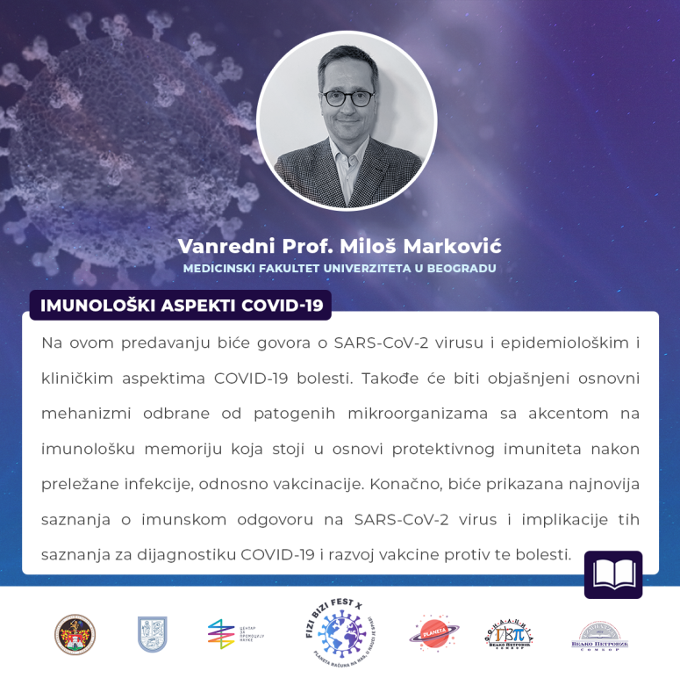

Primer promo postera za predavanje.

Promo poster radi naš dizajner, nema
potrebe da ga pravite sami. Vi nam pošaljete
Vašu fotografiju i poster podlogu (pr. sa slike su virusi u pozadini kao poster podloga)

Vašu aplikaciju i dodatnu dokumentaciju potrebno je poslati na
e-mail adresu: fizibizifest@gmail.com

Naslov mejla: Prijavni formular za predavanje_Naziv predavanja_Vaše ime i prezime

ROK za slanje Vaših prijava je 15. novembar 2025., kako bismo na vreme pripremili promo-postere i adekvatno ispromovisali predavanja publici.

Unapred zahvalan
FIZI BIZI organizacioni tim

Projekat podržava Grad Sombor, organizator je Centar za razvoj obrazovanja „Planeta“ u saradnji sa Fondacijom Gimnazije “Veljko Petrović” Sombor, a glavni prijatelj festivala je naučno-edukativni centar Tinker Labs Sombor.



